项iang﷽﷽﷽﷽﷽﷽﷽﷽﷽﷽﷽﷽﷽﷽﷽﷽因此需要上网去查找，**Lab7 实验报告**

*13331231*

*孙圣*

一、实验目的

1.练习使用Android的数据库（SQLite）。

2.练习使用SQLite的增删改查功能 。

3.学习将ListView与数据库相结合。

4.学习自定义对话框。

二、实验内容

实现通讯录查看的功能，可以添加相应的数据（学号，姓名，电话）到数据库中。在主界面显示相应的信息。按下某一个条目时，可以修改相关的信息，长按时弹出对话框询问是否要删除该条目。

三、实验步骤

1. 先实现出两个基本UI。还包括所需要的ListView和自定义对话框的layout。

2. MainActivity：

对于“添加”功能，设置跳转。这里要注意的是在返回的时候要根据数据库中的值来更新ListView。考虑到最开始运行程序时也要载入数据库，因此通过重写onStart()函数来实现。

在onStart()时，调用setData()方法，该方法遍历数据库（通过工具类MyDatabaseHelper所返回的Cursor来实现），将每个资料按名值对存入Map中，再利用List保存多个资料。之后设定Adapter，将资料和ListView关联起来。

3.AddContact：

这是添加联系人的Activity。

根据创建数据库时的要求，学号和姓名项不能为空，所以先判断一下，如果其中一项为空，则通过Toast来提示。如果输入正确，则调用工具类MyDatabaseHelper中insert()的方法，将Contact信息插入到数据库中。

4.工具类Contact：

用于存储每个人的信息，即学号、姓名和电话号码，同时提供3个相应的get方法。

5.工具类MyDatabaseHelper：

首先构造函数定义数据库名和版本。

之后还要重写onUpgrade()方法。

对于onCreate方法，通过字符串保存原始的SQL语句，与其它SQL不太相同的是，这里可以使用

*_id integer primary key autoincrement*

一个自增的id作为primary key。

其实，还可以直接利用学号来作为primary key。

插入函数：通过getWritableDatabase()方法得到一个可写的数据库，将信息保存到ContentValues中，其实这又是一个名值对：key为列的信息，value所对应的资料。

最后通过一个封装好的插入函数来将数据插入到数据库中。

然后关闭数据库。

更新方法与插入方法差不多，都运用到了ContentValue。但更新的方法要指明Where，这里通过whereClause和whereArgs共同指明筛选条件：

*String whereClause = "_stuId = ?";*

*String[] whereArgs = {entity.getStuId()};*

刪除方法就直接指明Where，然后调用delete()方法即可。

查询语句通过getReadableDatabase()方法获得一个可读的数据库，因为没有附加条件，所以以Cursor的形式返回所有的资料。

附加项：

1.对于修改信息的功能，首先要创建一个自定义的对话框。通过

LayoutInflater获得对话框的layout，再利用AlertDialog.Builder将layout与对话框结合起来。

之后要setPositiveButton()和setNegativeButton()来定义确认和取消键之后程序要完成的工作。

首先要调用dialog.dismiss();方法，将对话框隐去。然后根据所填入的信息相应的修改数据库中的值。同时为了避免再次从数据库中读入信息，还要修改List中的对应数据。这通过

*Map<String, Object> data = dataList.get(position);*

来获得相应的Map，从而能够修改数据。

2.对于删除信息的功能，分别在数据库中和List中删去对应的信息即可。

以上的两个操作都需要notifyDataSetChanged();使得信息能够更新。

四、实验结果

添加数据：

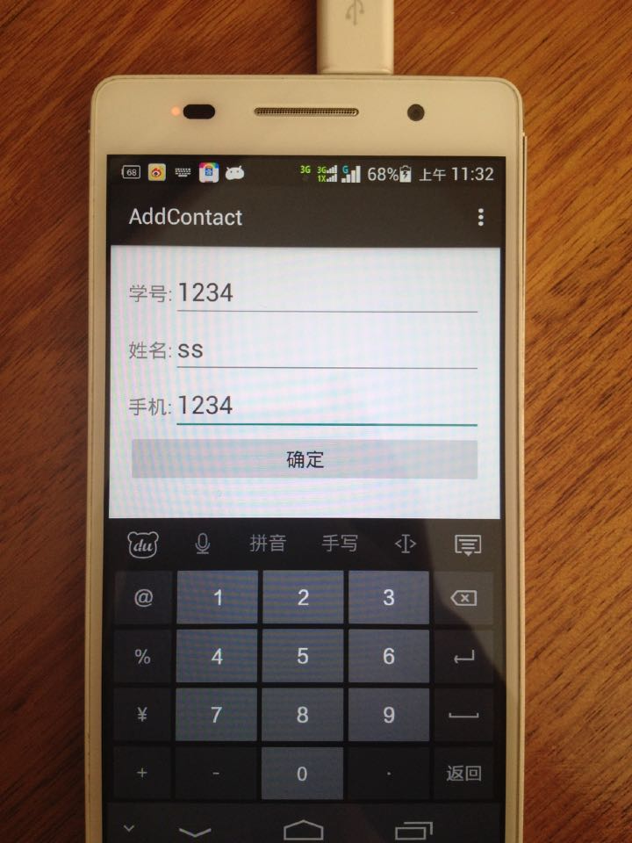

添加完2个资料：

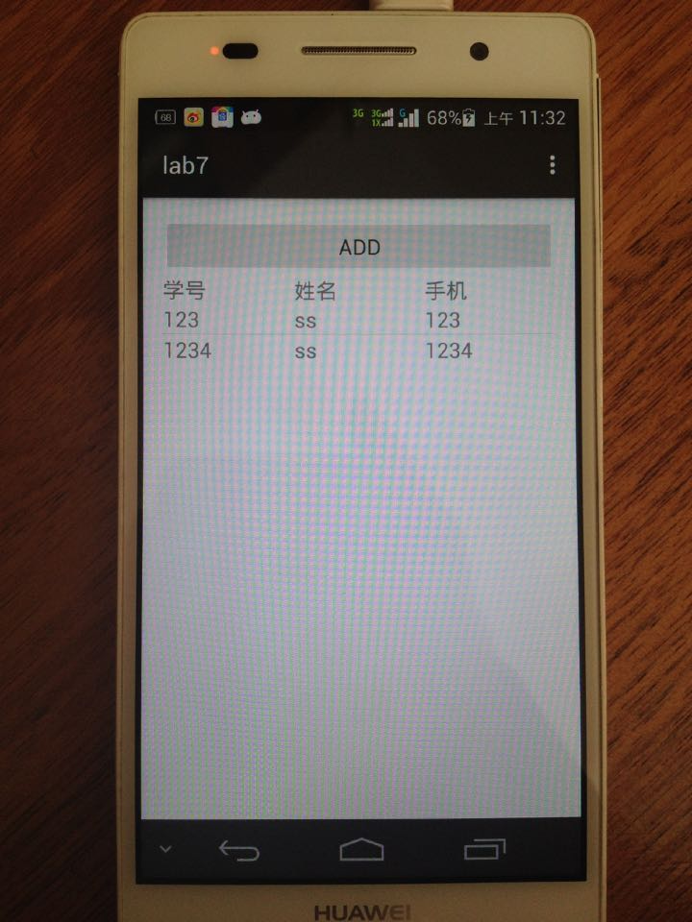

删除数据：

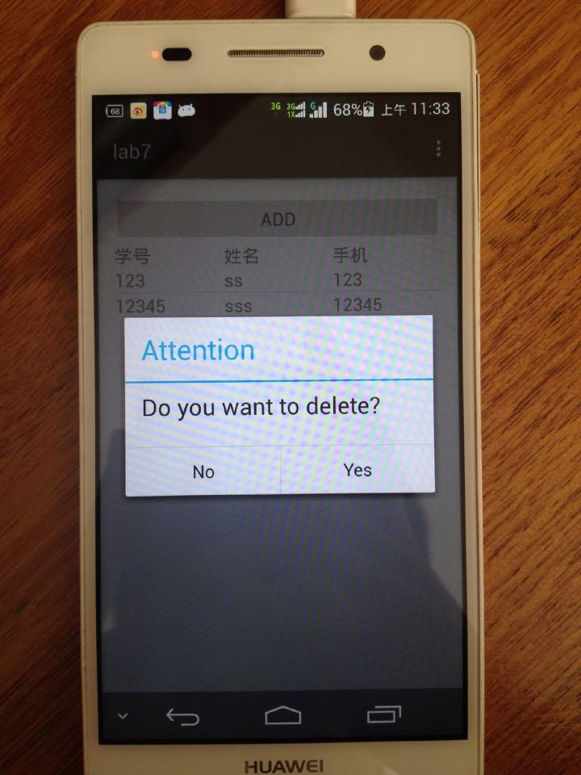

修改数据：

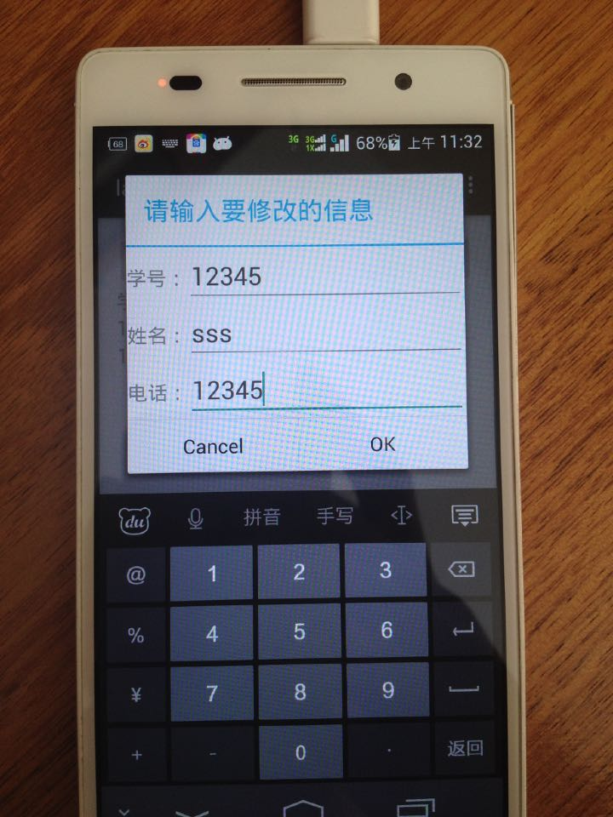

删除并修改完的结果：

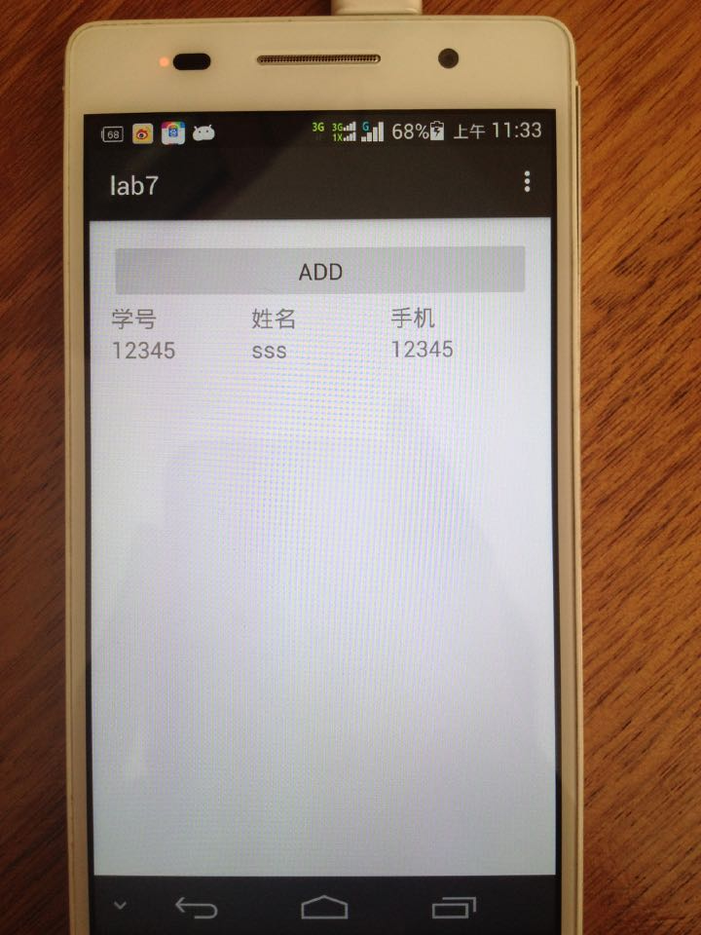

五、实验总结

这次实验中学习到了数据库的使用还有自定义对话框的功能，中间遇到了几个问题：

1.一开始当在添加数据页面按下确定后，并不能返回到原来的主页面，而是整个屏幕变成白色。我以为是ListView处出现了问题，于是将相应的代码注释掉，静态的添加数据到List中，发现能够正常显示的。于是便认为是数据库方面的问题。后来经过利用Log来帮助debug，发现在setData();函数中误将moveToNext()打成了moveToLast()，导致死循环。

2.在长按删除某个条目时，一开始一直找不到办法获得所按下条目中的信息（即学号、姓名和电话）。后来上网查找资料发现，在onItemLongClick()函数中，提供了view参数。通过view.findValueById()即可得到相关信息。

3.在按下某个条目实现修改功能时，对于自定义对话框中的EditText数据，我一开始也是采取view.findValueById()方法，但一直会出现NullPointerException。后来发现，要利用一开始从inflater得到的layout来查找对应的View才可以。

参考资料：

1. 获得自定义对话框中的EditText

<http://blog.csdn.net/mal327/article/details/7011052>

2. HashMap中重复的键值

<http://stackoverflow.com/questions/1669885/what-happens-when-a-duplicate-key-is-put-into-a-hashmap>

3. 自定义对话框

<http://www.cnblogs.com/salam/archive/2010/11/15/1877512.html>

联系方式：

Email：[363419254@qq.com](mailto:363419254@qq.com)